**Masque resmed**

**mirage fx**

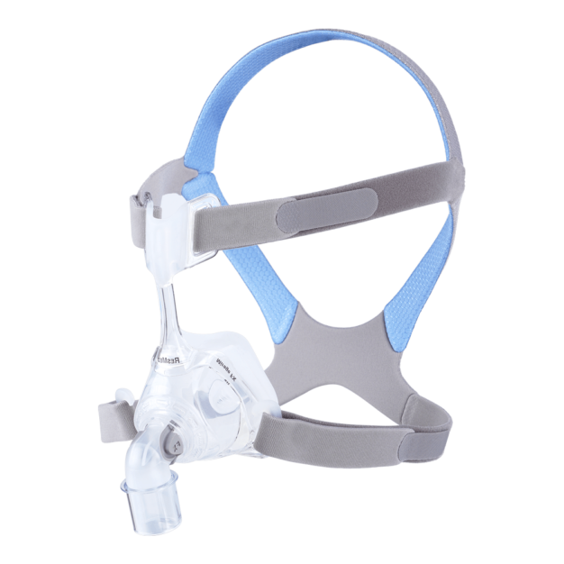

**Description du Masque ResMed Mirage FX**

Le masque ResMed Mirage FX est un masque nasal léger et compact conçu pour offrir un confort optimal et une excellente étanchéité pendant le sommeil. Sa conception ergonomique garantit un ajustement sécurisé tout en minimisant les points de pression sur le visage.

إن القناع عبارة عن قناع أنف خفيف الوزن وصغير الحجم مصمم لتوفير الراحة المثلى وإغلاق ممتاز أثناء النوم. يضمن تصميمه المريح ملاءمته بشكل آمن مع تقليل نقاط الضغط على الوجه.

**Fiche Technique**

* **Modèle**: ResMed Mirage FX
* **Type**: Masque nasal
* **Poids**: Léger, environ 1 kg
* **Matériaux**: Silicone souple et cadre en plastique
* **Taille**: Disponible en plusieurs tailles (S, M, L)
* **Caractéristiques**:
  + Système de fixation facile avec des sangles ajustables
  + Design ouvert pour une visibilité accrue
  + Joint nasal en silicone pour un confort optimal
* **Utilisation**: Compatible avec les dispositifs CPAP

Ce masque est idéal pour les utilisateurs recherchant un confort et une efficacité durant la thérapie par pression positive.